Отчет по тематической неделе:
«Продукты, посуда: Русские и бурятские блюда».
30.11-04.12.2020 г.
Педагоги: Рогова С.В., Шулаева Н.В.
Цель и задачи:
Создание условий для расширения и углубления представлений детей о посуде и продуктах питания.
- Уточнить и закрепить с детьми понятие «посуда, «продукты», использую различные виды детской деятельности.
- Формировать представления детей о разновидности посуды: (чайная, столовая, кухонная). Закрепить знания о ее назначении, качества и свойство материала для использования посуды (пластмасса, стекло, керамика, металл).
- Воспитывать осторожное, бережное отношение к предметам посуды.
- Закреплять представления о профессиях связанных с производством посуды. Активизировать творческое воображение. Расширять знания о продуктах питания, закреплять умение классифицировать продукты питания, формировать представления о значении некоторых продуктах для организма человека.
- Познакомить детей с русскими и бурятскими блюдами.
Каждое утро начиналось с веселой, ритмичной гимнастики.
На протяжении всей недели были проведены беседы по теме недели:
«Что полезно есть на завтрак», «Из чего изготовлена посуда для приготовления еды и как она называется», «Полезные и не полезные продукты питания», «Русские и бурятские блюда».
Читали художественную литературу: «Королевство столовых приборов» Н. Литвинова, русскую народную сказку «Каша из топора», читали стихотворения «Озорные поварята» и др.
Дети играли в дидактические игры: «Четвертый лишний», «Чего не стало?», «Что приготовить», «Собери картинку».
Играли в сюжетно-ролевые игры: «Магазин продуктов», «Магазин посуды».
Рассматривали иллюстрации: о посуде, книги, энциклопедии о русских и бурятских блюдах.
Загадывали и отгадывали загадки о посуде, о продуктах.
Разучивали пальчиковую гимнастику: «Посуда», «Чайник», «Мишкина каша».
Предлагала детям трафареты: «Солонка, «Чайник», «Молочник» и др.
Итоговое мероприятие: Игра – Викторина.
Цель: Закреплять и расширять представления о полезных продуктах, формировать умение слушать и отгадывать загадки.
Взаимодействие с родителями: «Беседа о пользе молочных продуктов и молока».
Рекомендации для родителей по теме недели: «Посуда.
Продукты питания».

НОД Занятие по рисованию: Украсим стол красивой посудой».

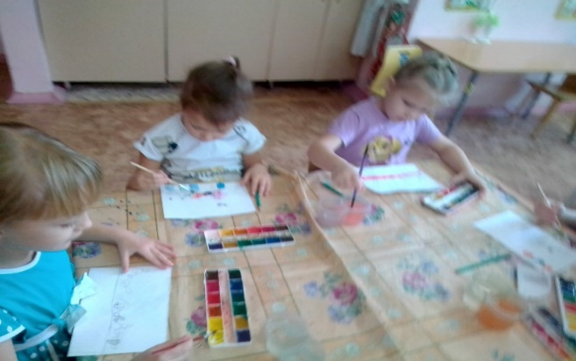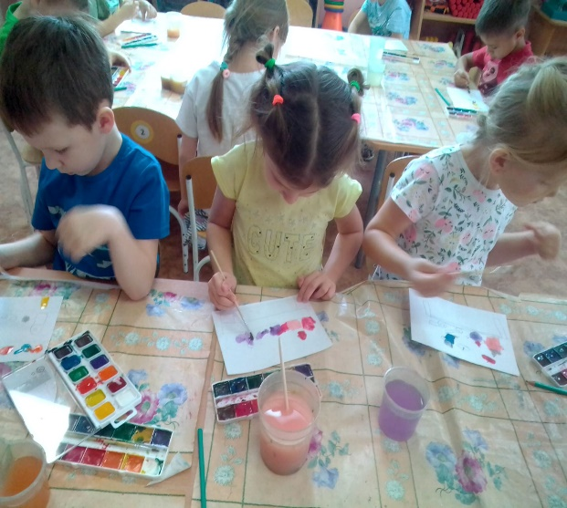

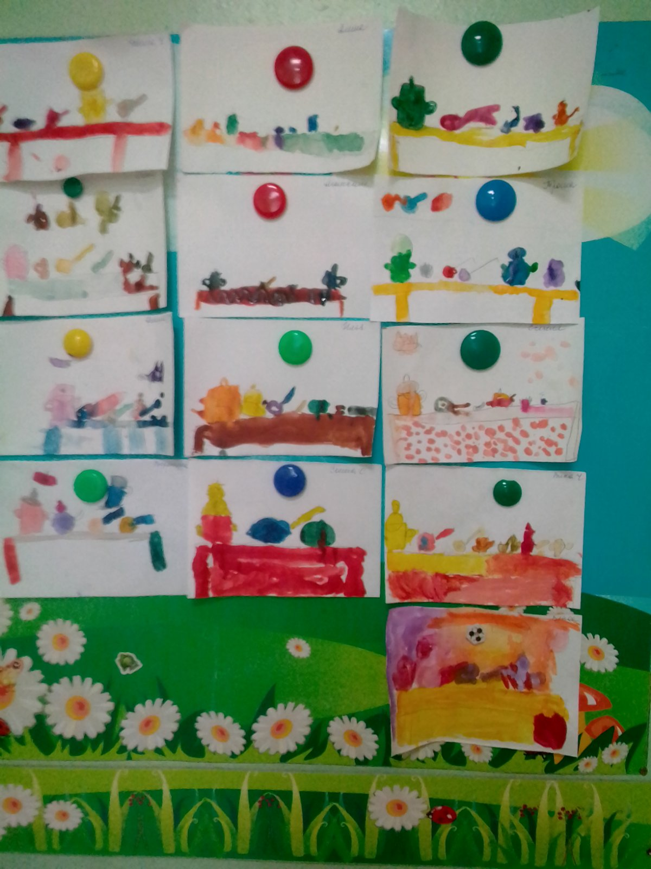

НОД Занятие по физкультуре

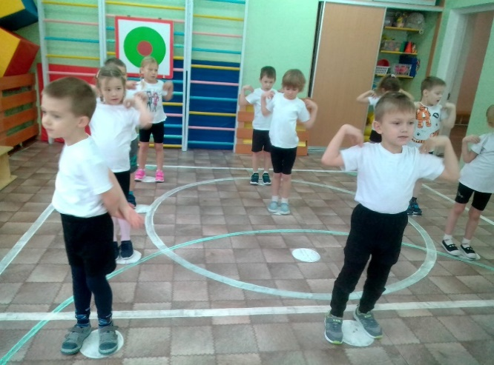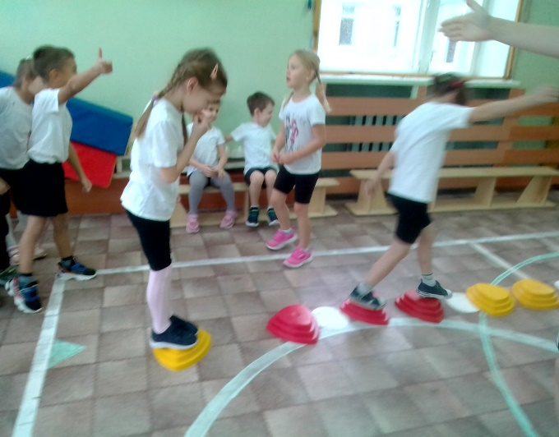

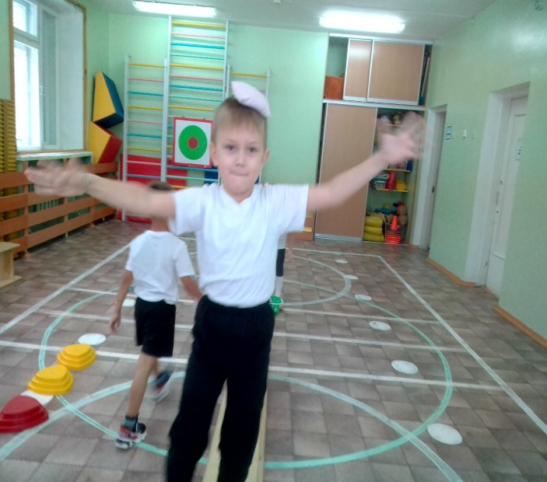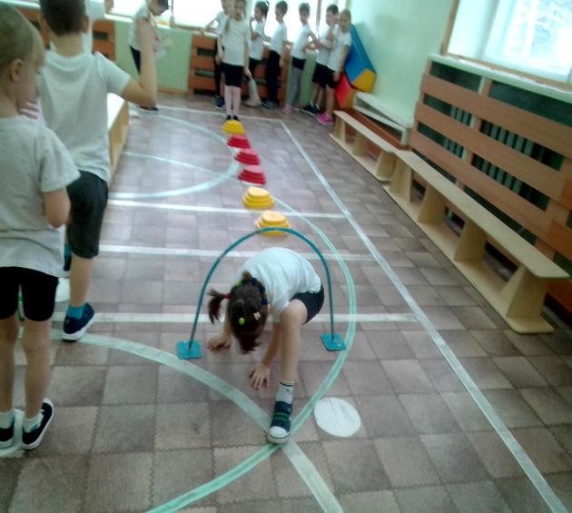

НОД Занятие по рисованию: «Ваза»

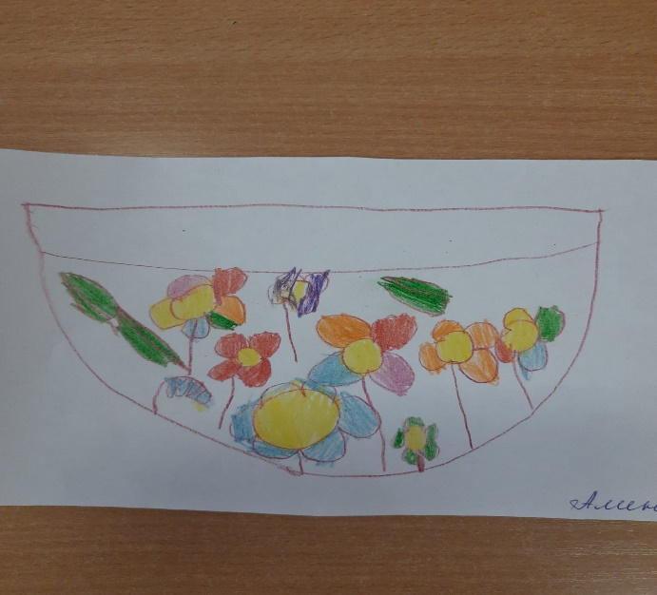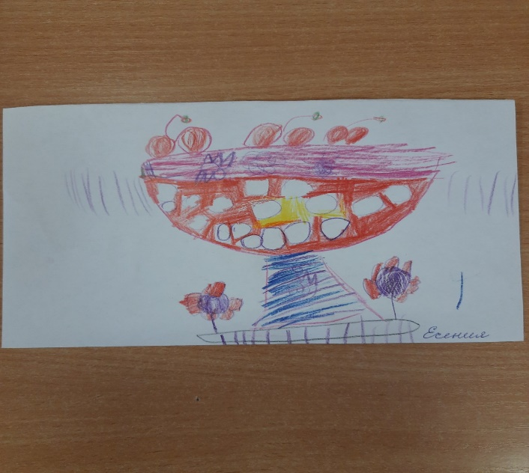

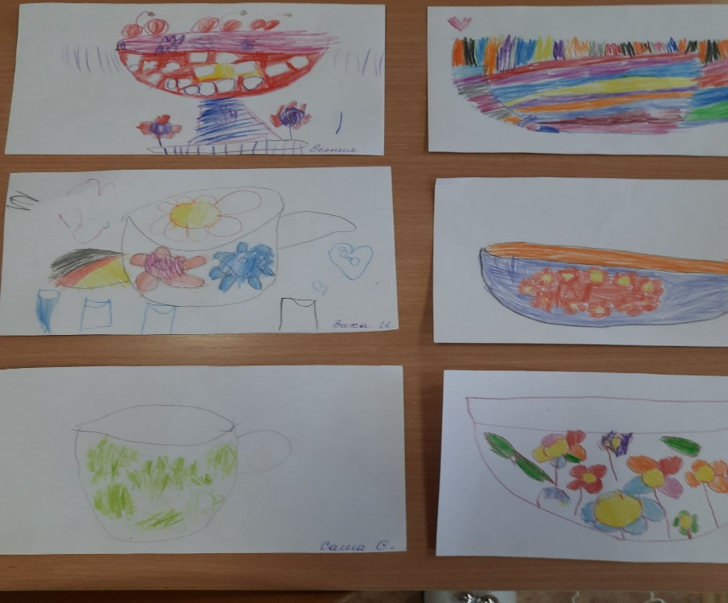

НОД Занятие по лепке «Чашка с блюдцем»

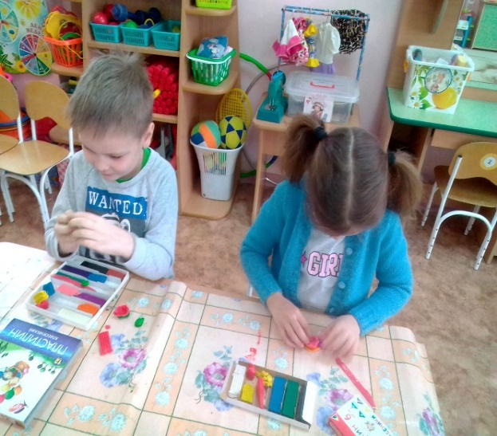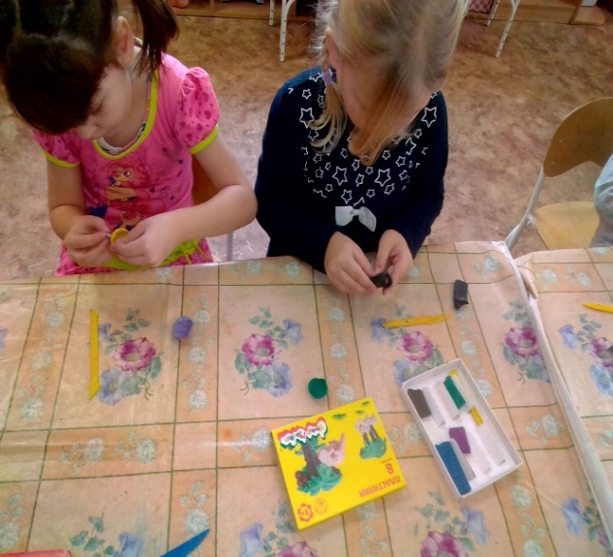

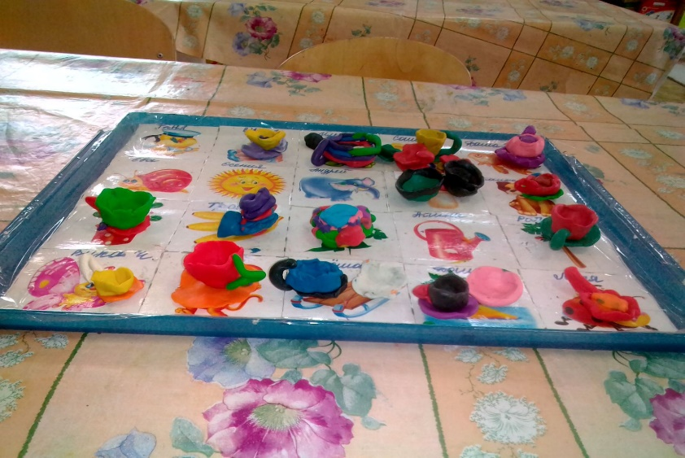

НОД Занятие по конструированию «Стаканчик»

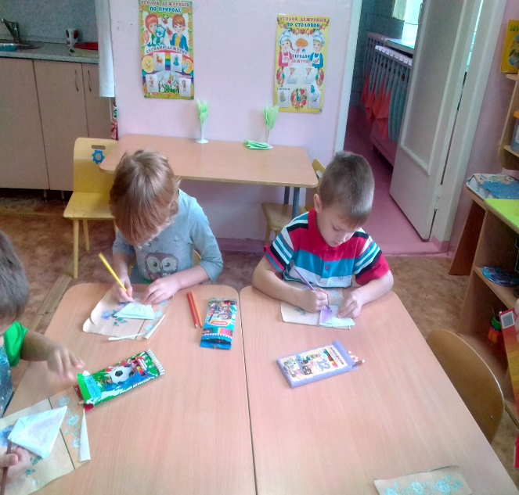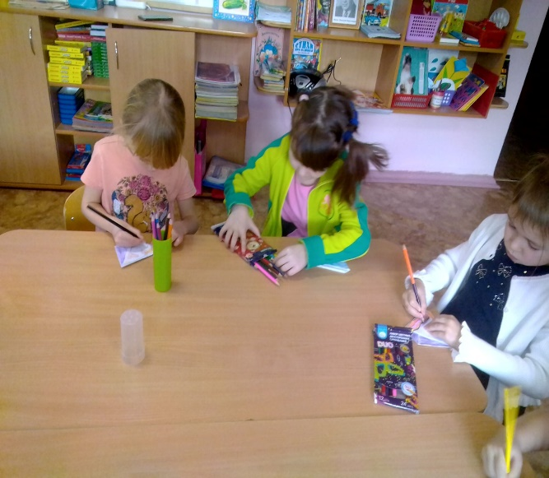

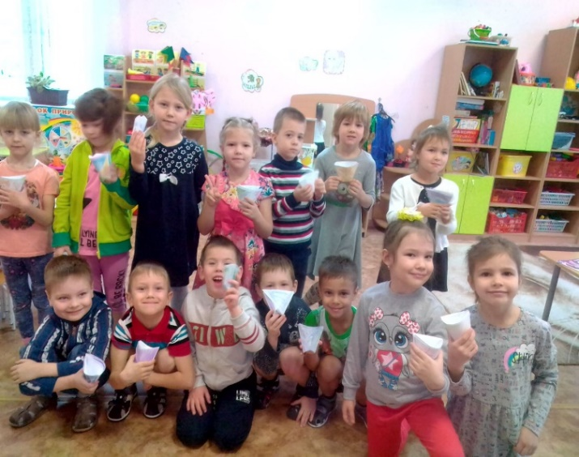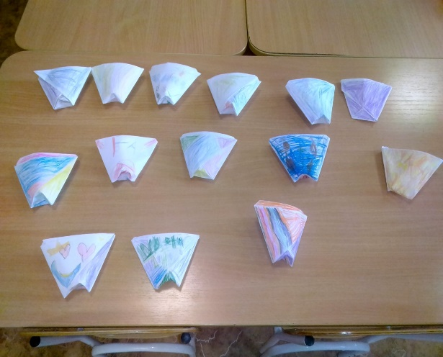

Сюжетно-ролевая игра: «Магазин продуктов».

